声现象
第一讲;声音的产生与特性
【典型例题】
1．在敲响大古钟时发现，停止了对大钟的撞击后，大钟“余音不止”，其原因是（ ）
A．人的听觉发生“延长”
B．是大钟的回声
C．大钟仍在振动
D．大钟虽停振动，但空气仍在振动
2．我国的宇航员费俊龙和聂海盛已乘坐着宇宙飞船“神舟6号”邀游太空。宇航员在太空舱中可以直接对话，但在飞船外作业时，他们之间不能直接对话，必须借助电子通信设备进行交流，其原因是（ ）
A．用通信设备对话是为了方便 B．声音的传播需要介质
C．太空中噪声太大 D．声音只能在地面上传播
3．图中小资料是声音在一些介质中的传播速度，根据表中提供的信息，下面说法正确的是（ ）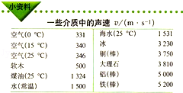
A．声音在同一种介质中传播速度一定相同
B．声音的传播速度只与介质的温度有关
C．声音的传播速度与介质种类和介质的温度有关
D．声音在金属中传播速度小于它在气体中传播速度
4．声在下面几种介质中传播时，传播速度最大的是（ ）
A．空气 B．水 C．煤油 D．钢铁
5．在音乐中，C调“1（do）”的频率是262Hz，D调“1（do）”的频率是294Hz．由此可知C调“1（do）”比D调“1（do）”的（ ）
A．音调低 B．音调高 C．响度小 D．响度大
6．如图所示，小明将悬挂的轻质小球紧靠音叉，用小锤轻敲和重敲音叉时，小球弹开的角度不同。比较角度的大小是为了探究（ ）
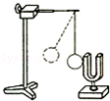
A．声音产生的原因 B．响度和振幅的关系
C．音调和频率的关系 D．声音的传播是否需要时间
7．用吉他和笛子同时演一支曲谱，一听声音就能区分是吉他声还是笛子声，这是因为吉他和笛子声的（ ）
A．音色不同 B．音调不同
C．响度不同 D．音色和音调都不同
8．小明将一把钢尺紧按在桌面上，一端伸出桌边，如图所示。拨动钢尺，可以听到钢尺发出声音。接着让钢尺伸出桌边的长度变长，用相同的力度再次拨动钢尺，钢尺的振动频率变 ，音调变 。
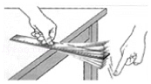
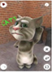
9．“会说话的汤姆猫”是一款手机宠物类应用（如图所示）．游戏时，当你对着它讲话，它就会模仿你的腔调学舌，非常好玩。“汤姆猫”和人说出的话虽然语义相同，但由于两种声音的 （填“音调”、“响度”或“音色”）不同，所以能够区别出来，你讲话的声音是靠你的声带 产生的。

【课堂练习】
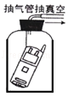
1．手机是利用电磁波来传递信息的，在研究电磁波和声音能否在真空中传播时，按以下步骤做试验：将A手机悬挂在密封瓶内，如图所示，用B手机拨打A手机的号码，可以看到A手机来电显示出B手机的号码，并且听到了A手机发出的响铃信号音。接着将密封瓶内的空气抽出，如果这时用B手机拨打A手机的号码，你认为可能出现的情况时（ ）
A．听不到A手机发出的铃声，在A手机上看不到B手机的号码
B．听不到A手机发出的铃声，在A手机上能看到B手机的号码
C．能听到A手机发出的铃声，在A手机上看不到B手机的号码
D．能听到A手机发出的铃声，在A手机上能看到B手机的号码
2．影响声音传播速度大小的因素是（ ）
A．发声物体的材料和结构 B．传播声音的介质
C．声源振动的频率 D．声源振动的幅度
3．下列有关声音的说法正确的是（ ）
A．声源处的物体一定在振动
B．声音在真空中也能传播
C．声音不能通过头骨传播
D．声音在不同物质中的传播速度相等
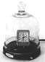
4．如图所示，把正在发声的闹钟放在玻璃罩内，闹钟和罩的底座之间垫上柔软的泡沫塑料，逐渐抽出罩内的空气，闹钟的声音会逐渐变小，直至听不到声音。这个实验说明了（ ）
A．声音是由物体振动产生的 B．声波在玻璃罩中发生了反射
C．声音必须通过介质才能传播 D．声波不能在玻璃中传播
5．根据如图中提供的小资料，判断以下说法正确的是（ ）
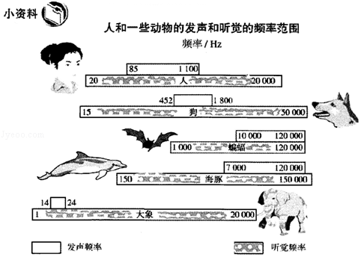
A．海豚可以发出次声波
B．蝙蝠发出的都是超声波
C．大象和狗的“发声频率”没有重叠区，所以狗的叫声大象永远听不到
D．15Hz的声音即使振幅足够大，人耳依然是听不到
6．敲锣时，要想使锣停止发声，只要用手按住锣面即可，这是因为（ ）
A．锣声通过手掌被人吸收
B．手对锣面形成真空，无法传声
C．锣面停止振动
D．有声音，但被手遮住，听不到
7．人耳所能听到的声音的范围主要取决于（ ）
A．声音的响度 B．声音的音色 C．振动的幅度 D．声音的频率

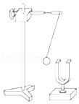
8．如图所示，用正在发声的音叉接触悬挂的乒乓球，乒乓球会多次被弹开。这个现象说明了（ ）
A．探究声音能否在空气中传播
B．探究声音的音调与频率是否有关
C．声音产生的原因
D．探究声音的响度与振幅是否有关
9．如图所示，甲、乙、丙、丁是不同的声音先后输入到同一示波器上所显示的波形图。则下面说法中正确的是（ ）
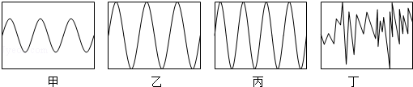
A．甲和乙声音的音调相同
B．甲和丙声音的响度相同
C．丙声音在真空中传播速度最快
D．甲和丁声音的音色相同
10．如图是“探究影响音调高低因素”的实验装置。下列说法错误的是（ ）
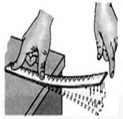
A．通过改变钢尺伸出桌面的长度来改变钢尺振动的频率
B．多次实验中，保持钢尺振动的振幅相同，运用了控制变量法
C．钢尺伸出桌面越长，振动越快
D．物体振动的快、频率高，发出的声音音调高
11．刚竣工的港珠澳大桥经过超声波检测，无一结构性裂缝。超声波探伤仪发出超声波时，人耳不能察觉，原因是超声波的（ ）
A．速度太快 B．响度太小 C．音色太差 D．频率太高
12．生活中，有人用眼睛看，更有人用耳朵“看”，因为声音向我们传递着很多信息。一位有经验的锅炉工发现，向瓶里灌开水，开始时，水的落差大，撞击力大，瓶里空气多，发出大声的并且低沉的“咚、咚”声，水将满时情况相反，发出小声的并且尖细的“吱、吱”声，则该工人判断灌水多少的依据是（ ）
A．音色和音调 B．音色 C．响度 D．响度和音调
13．如图，手机与音叉的位置保持不变。利用手机软件测出音叉发出的声音从30dB变为50dB．说明音叉振动的（ ）
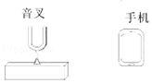
A．振幅变大 B．振幅变小 C．频率变大 D．频率变小
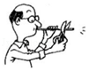
14．物理课上，老师用力吹一根较长的塑料吸管的同时，用剪刀一小段一小段地剪短吸管，如图所示。同学们听到的声音（ ）
A．音色变了
B．音调变了
C．是老师的声带振动产生的
D．后排同学听到的与前排同学听到的相同
15．小瑞用手去拨动同一根吉它琴弦，第一次用力较小，琴弦振动的幅度较小，它发出的声波波形图如图所示，第二次用力较大，琴弦振动的幅度较大，由此可以推断第二次拨动琴弦发出的声音的波形图可能为（ ）
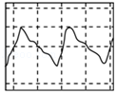
A．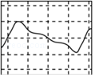 B．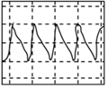 C．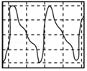 D．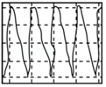
16．将四个音叉发出的声音信号输入设置一样的同一示波器，波形如图，以下说法正确的是（ ）
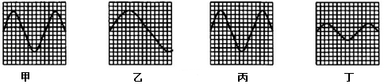
A．乙音叉每秒钟振动次数比甲少
B．丙音叉的音调比甲小
C．丁音叉的响度与甲相同
D．将甲音叉的音量降低可能出现图乙波形
17．超声波是一种频率超出人类听觉范围上限20kHz以上的声波。超声波的传播要依靠弹性介质，其传播时，使弹性介质中的粒子振荡，并通过介质按超声波的传播方向传递能量，这种波可分为纵向波和横向波，下列理解错误的是（ ）
A．超声波不在人的听觉频率范围内
B．超声波能传递能量
C．超声波的音调很高，所以人听不到
D．超声波不是由物体振动产生的
18．琴弦甲每秒内振动次数少于琴弦乙，将甲弦输入示波器时声音波形如图所示，则乙弦声输入同一设置的示波器，乙弦声波形是选项中的哪一幅？（ ）
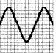
A．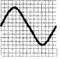 B．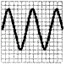 C．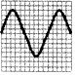 D．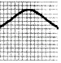
19．甲乙两个同学研究声音的传播现象，甲同学把耳朵贴在一根很长的钢管上，乙同学在钢管的另一端敲了一下，甲同学能够听到 次敲击声。
20．女同学说话的声音“尖细”，是指女同学声音的 高，这是因为女同学说话时声带振动比较 的缘故。
21．如图所示的四个物体发声在相同时间内的波形示意图，从图中可以看出：
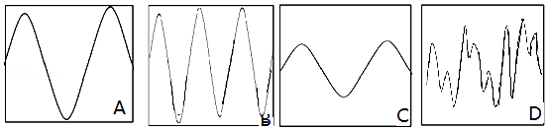
（1）属于噪声的是 波形（选填A、B、C、D）；
（2）对A，C音调相同，响度较大的是 波形图；
（3）对A，B响度相同，音调较高的是 波形图；
（4）用最恰当的物理语言来表述甲乙昆虫所发出声音的差异。昆虫靠翅膀振动发声，甲昆虫的翅2秒钟振动800次，乙昆虫的翅3秒钟振动900次，则可以确定甲昆虫发出的声音的 比较 。
22．海洋动物质量越大，其叫声越是有力而低沉，即响度较 ，音调较 。（甲）、（乙）两曲线为科考船声呐系统收录的500kg的海豚和100t的蓝鲸叫声的波形图， （甲/乙）是蓝鲸发出的。
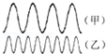
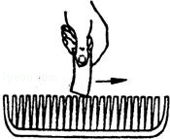
23．如图所示，拿一张硬纸片，让它在木梳齿上划过，一次快些，一次慢些，划得快时，发出的声音的音调 ，这说明音调跟发声体的 有关。

24．有一物体正在振动，其每分钟振动900次，则这种物体振动是频率是 Hz，此声音 （选填“能”或“不能”）被人耳听到，因为人耳能听到声音的频率范围在 。
25．如图甲所示，用竖直悬挂的泡沫塑料球接触发声的音叉时，泡沫塑料球被弹起，这个现象说明 ；如图乙所示，敲击右边的音叉，左边完全相同的音叉把泡沫塑料球弹起，这个现象说明 和 ；在月球上，作图乙实验，观察到泡沫小球将 弹起。（选填“能”或“不能”）
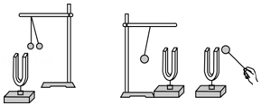
26．喜欢课外探究的小凯，拆开自己的口琴，口琴的琴芯结构如图所示，在琴芯的气孔边分布着长短、厚薄都不同的一排铜片，这铜片在气流的冲击时振动，发出不同音调的声音。
（1）在图中，A区是 音区，B区是 音区，C区是 音区（以上三个空都选填“高”、“中”或“低”）．理由是：较厚较长的铜片在气流的冲击下的振动要比较薄较短的铜片振动 （选填“快”或“慢”）。
（2）往气孔用力吹气时，发出声音的音调 （选填“变高”、“变低”或“不变”）。
（3）停止吹气后，口琴仍“余音未绝”，其原因是 。
A．这是声音的回声 B．铜片在继续振动
C．人的听觉发生“暂留”的缘故 D．铜片虽停止振动，但空气仍在振动。
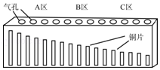
27．阅读下列两篇短文，按要求完成后面提出的问题。
A．如图把八只同样的玻璃瓶盛不同深度的水，再用一根细棒依次敲打瓶子，可以发现从左至右声音的音调逐渐 ，发声体是 。如果调节适当，可演奏出简单的曲谱，由此我们不难知道古代“编钟”的原理。
B．如果从左至右依次吹响八个瓶子可以发现声音的音调逐渐 ，发声体是 。由这个实验规律可知图中小民制作的“哨子”中间的活塞向下拉时音调将变 。
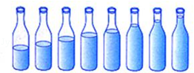

【课后练习】
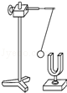
1．如图所示，将悬挂的乒乓球轻轻接触正在发声的音叉，观察到乒乓球被音叉多次弹开；声音消失，乒乓球便会停止运动，此现象表明声音（ ）
A．是由物体振动产生的 B．可以通过固体传播
C．不能在真空中传播 D．是以波的形式传播的
2．下列有关声现象的说法中，正确的是（ ）
A．一切正在发声的物体都在振动
B．人耳能听到各种频率的声音
C．声音可以在真空中传播
D．声音不能在水中传播
3．2012年春节联欢晚会上，山西绛州鼓乐团表演的《鼓韵龙腾》气势磅礴。下面有关说法中错误的是（ ）
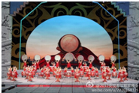
A．鼓乐声主要是由鼓面振动产生的
B．鼓乐声主要是由鼓内空气振动产生的
C．鼓乐声是经过空气传到现场观众耳朵的
D．由于设计师对剧场的混响时间的合理设计，才会使现场观众感觉鼓声的气势磅礴
4．手拨动琴弦，发出悦耳的声音，发声的物体是（ ）
A．手指 B．琴弦 C．弦柱 D．空气
5．下列说法中正确的是（ ）
A．只要物体振动，就一定能听到声音
B．固体、液体、气体都能传播声音
C．宇航员们在月球上也可以直接用口语交谈
D．声音在固体、液体中比在空气中传播得慢些
6．如图所示，根据图片所给信息，判断下列说法正确的是（ ）
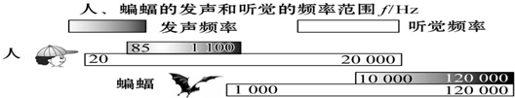
A．蝙蝠可以发出频率为400Hz的声音
B．人能听到蝙蝠发出的所有频率的声音
C．人听觉频率范围比人发声频率范围要大
D．15Hz的声音只要振幅足够大，人耳是能听到的
7．宇航员在飞船舱外工作时，他们之间的对话必须借助电子通讯设备才能进行，其原因是（ ）
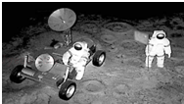
A．太空中噪声太大 B．太空是真空，不能传声
C．用通讯设备对话更方便 D．声音只能在地面附近传播
8．如图所示是声现象中，可以用相同的声学知识解释的是（ ）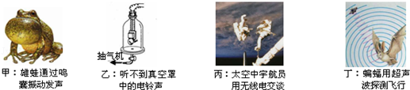
A．甲和乙 B．丙和丁 C．乙和丙 D．甲和丁
9．下表是某些介质中的声速v，分析表格信息，下列选项正确的是（ ）
介质 | v/（m•s^{﹣1}） | 介质 | v/（m•s^{﹣1}）
水（5℃） | 1450 | 冰 | 3230
水（15℃） | 1470 | 软橡胶（常温） | 40至50
水（20℃） | 1480 | 软木 | 500
海水（25℃） | 1531 | 铁（棒） | 5200
A．声音在固体中的传播速度比在液体中的传播速度快
B．声音在同种介质中传播速度一定相同
C．声速与介质种类和介质温度有关
D．在25℃海水中向海底发射超声波，回声速度小于1531m/s
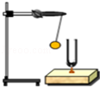
10．如图所示，在演示声音是由物体振动引起的试验中，将正在发声的音叉紧靠悬在旁边的轻质小球，小球被多次弹开，在此实验中小球的作用是（ ）
A．使音叉振动的时间延长
B．使音叉振动尽快停下来
C．使声波多次反射形成回声
D．把音叉的微小振动放大，便于观察
11．在研究声音的产生的实验中，甲、乙、丙、丁四位同学分别设计并完成了如图中的四个实验，活动后他们彼此交流了自己的活动情况，各自的表述如下：
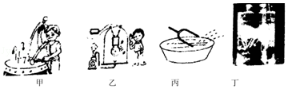
（1）甲图中，用力敲打鼓面时，看到鼓面上的纸屑跳起来
（2）乙图中，用抽气机向外抽气时，玻璃罩内闹钟的铃声逐渐变小
（3）丙图中，把发声的音叉放入水盆中，看到音叉激起水花
（4）丁图中，把包好的正在响的音乐驾卡放入水中，仍能听到声音
请你对他们的活动进行简单评估，认为能达到实验目的是（ ）
A．（1）（2） B．（1）（2）（3） C．（1）（3） D．（1）（3）（4）
12．如图，手机和音叉的位置保持不变，利用手机软件测出音叉发出的声音从 50db 变为 40db，说明音叉（ ）
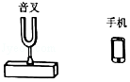
A．发出的声音响度变大 B．发出的声音响度变小
C．1s 内振动的次数变少 D．振动 1 次所用的时间变短
13．如图所示，甲、乙、丙、丁是不同的声音先后输入到同一示波器上所显示的波形图。则下面说法中正确的是（ ）
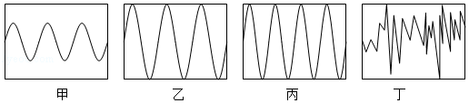
A．甲和乙声音的音调不同
B．乙和丙声音的响度相同
C．丙和丁声音的音色相同
D．丙声音在真空中传播速度最快
14．如图所示声波的波形图，下列说法错误的是（ ）
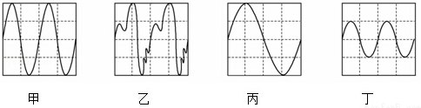
A．甲、乙、丙的响度相同 B．甲、乙、丁的音调相同
C．丙的音调最低 D．甲、乙的音色相同
15．将某音叉振动时发出的声音输入示波器，在示波器上观察到的波形如图所示，可见波形竖直方向的最大值在减小，表示发生变化的物理量是（ ）
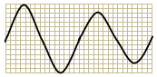
A．响度 B．音色 C．音调 D．周期
16．如图，手机与音叉的位置保持不变。利用手机软件测出音叉发出的声音从70dB变为30dB．说明音叉振动的（ ）
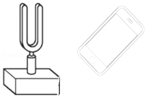
A．频率变大 B．频率变小 C．振幅变大 D．振幅变小
17．如图所示声波的波形图，下列说法正确的是（ ）
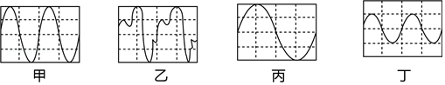
A．乙、丁的响度和音色相同 B．甲、丁的音调和响度相同
C．甲、乙的音调和响度相同 D．丙、丁的音色和响度相同
18．在同一架钢琴上，弹奏C调“3（mi）”和“1（dou）”这两个音，以下说法正确的是（ ）
A．音调一定不同 B．响度一定不同
C．音色一定不同 D．音调、音色和响度都不同
19．期末检测考场里，开考前监考老师正在强调考试要求，老师的声音是由于声带的 产生的，是通过 传入考生的耳朵里。
20．某种昆虫靠翅膀振动发声。如果这种昆虫的翅膀在10s内振动了3500次，则它振动的频率是 Hz，人类 听到这种声音。（选填“能”或“不能”）
21．某种苍蝇在飞行时，5s内翅膀振动了1500次，则频率是 Hz；蝴蝶翅膀的振动频率是8Hz，则它每秒振动 次；若人类能听到的声音频率范围是20Hz～20000Hz，则人能听到苍蝇还是蝴蝶飞来飞去的声音？ 。
22．小明利用音响播放歌曲《千里之外》，妈妈一听就说：“这是周杰伦唱的”。她做出这个判断的主要依据是不同歌手发出声音的 不同。歌声是通过 传播到妈妈耳中的。
23．如图所示是几种声音输入到示波器上时显示的波形，其中响度相同的是 ，音调相同的是 。
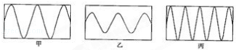
24．物理兴趣小组的同学将甲、乙两个音叉发出的声音信号输入示波器，得到的波形如图所示，其中它们发出的声音，音调较高的是 音叉；响度较大的是 音叉。
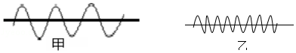
25．用大小不同的力弹同一个琴键，发出声音的 不同；用大小相同的力弹不同的琴键，发出声音的 不同；用大小相同的力在不同的乐器上弹奏同一个音，发出声音的 不同。
26．下表是某些介质的声速v
介质 | v/（m•s^{﹣1}） | 介质 | v/（m•s^{﹣1}）
水（5℃） | 1450 | 冰 | 3230
水（15℃） | 1470 | 软橡胶（常温） | 40 至 50
水（20℃） | 1480 | 软木 | 500
海水（25℃） | 1531 | 铁（棒） | 5200
（1）分析表格的信息，推断声速大小可能跟哪些因素有关？（只须写出两种）依据是什么？
， ；
， 。
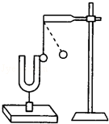
（2）真空中声速是 。
27．如图所示是探究声现象时常用的装置。
（1）图中所示的实验现象说明 。
（2）乒乓球在实验中起什么作用？
（3）加大力度敲音叉，根据发生的现象，你又可以得出什么结论？

28．小强找来7个相同的啤酒瓶，装入不同高度的水，如图所示。用嘴贴着瓶口吹气，发现能吹出“1、2、3、4、5、6、7”的声音来。请你回答下列问题：
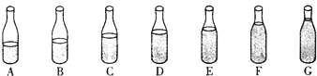
（1）用嘴贴着瓶口吹气，发出的响声是由瓶内 的振动引起的。
（2）吹 （填序号）瓶时，发出的声音音调最高，其原因是该瓶内空气柱振动的 最快，所以发声的音调最高。
（3）往热水瓶或杯子里倒水，有经验的人不用看，就可以根据声音判断水是否快倒满了，这是因为 。
29．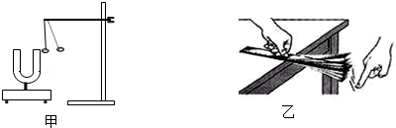
（1）如图甲所示，用悬挂着的乒乓球接触正在发声的音叉，乒乓球会被多次弹开，这个实验说明 ，其中乒乓球的作用是 。利用这套装置还可以完成的实验是 （写出一个实验名称）。
（2）如图乙所示，探究影响音调的因素，拨动钢尺，听它振动发出的声音，同时注意钢尺振动的快慢，改变钢尺伸出桌边的长度，再次拨动，使钢尺每次的振动幅度大致相同。
实验发现：尺子伸出桌面的长度越长振动越 ，发出声音的音调越 ；尺子伸出桌面的长度越短振动越 ，发出声音的音调越 。
由此可得出结论：音调的高低与 有关。

第二讲：声的利用和噪声防止
【典型例题】
1．下列事列中不是利用声传递信息的是（ ）
A．铁路工人用铁锤敲击钢轨检查是否异常
B．医院里用“B超”为病人检查身体
C．利用超声波来清洗钟表等精细机械
D．轮船上装有声呐系统
2．一般说来，大礼堂四周墙壁都做成凹凸不平像蜂窝状，这是为了（ ）
A．提高装饰的效果 B．增强声音的反射
C．减弱声音的反射 D．增加声音的响度
3．下面现象说明声能够传播能量的是（ ）
A．捕鱼时渔民利用声呐获得水中鱼群的信息
B．利用超声波可以更准确地获得人体内部疾病的信息
C．声可以用来清洗精细的机械
D．蝙蝠利用“超声”探测飞行中的障碍
4．下列控制噪声的措施中，属于防止噪声进入耳朵的是（ ）
A．中考考场周围禁鸣喇叭
B．开会时把手机关机或调至无声状态
C．高速公路旁的房屋装隔音窗
D．机场跑道工作人员使用防噪声耳罩
5．老师讲课时，窗外传来工地的噪声。以下减弱噪声的措施中合理的是（ ）
A．老师使用扩音器进行授课 B．全班同学塞上耳塞
C．教室安装噪声检测仪 D．关上教室的门窗
6．外科医生可以利用超声除去人体体内的结石，是利用了声波能传递 ，中国传统中医有“望、闻、问、切”检查病人，其中：“闻”就是 的意思，它是利用声波能传递 。
7．小华在家里修理厨房里的桌子时，不停的有敲击物体的声音发出，为了使隔壁的小明学习时避免干扰，小华采取了三种方案：
①在被敲的地方垫一块抹布；
②把房间、厨房门窗关闭关严；
③嘱咐小明暂时用耳机塞住耳朵。
上述三种方案中，第一种是在 处减弱噪声；第二种是在 中减弱；第三种是在 处减弱噪声。
- 噪声已经成为严重污染源，防噪已成为日常课题。说出下列控制噪声的措施：教室外面出现嘈杂的声音，关上门窗： ；工人戴防噪声的耳罩： ；工厂里的靠近学校的路段禁止鸣喇叭： 。
22．如图甲所示，声呐发出的超声波遇到障碍物会反射回来，根据收到回波的时间，可以确定障碍物的位置，超声波在海水中传播的速度（v）﹣﹣时间（t）图象如图乙所示。
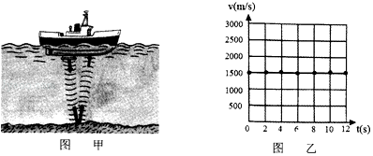
（1）根据超声波的v﹣t图象，超声波在海水中传播的速度多大？
（2）一群鱼从船底下经过时，声呐发射超声波，经过0.2s后收到鱼群反射的回波，鱼群离船底的距离多大？

【课堂练习】
1．下列关于声现象说法正确的是（ ）
A．剧院四壁做成凹凸不平或用蜂窝状的材料，是为了增强声音的响度
B．只要物体在振动，人就一定能听到声音
C．百米赛跑时，终点计时员以看到发令枪冒烟开始计时，而不是以听到枪声开始计时，是因为声速远小于光速
D．学校路段“禁鸣喇叭”，是在传播过程中阻断噪声
2．关于声现象，下列说法中正确的是（ ）
A．“闻其声而知其人”主要是根据声音的响度来判断的
B．用声波能粉碎人体内的“小石头”，说明声波具有能量。
C．敲锣时用力越大，声音的音调越高
D．市区内某些路段“禁鸣喇叭”，这是在声音传播的过程中减弱噪声
3．声能够传递“信息”和“能量”。下面事例中，主要利用声传递“能量”的是（ ）
A．利用超声波给金属工件探伤
B．医生通过听诊器给病人诊病
C．通过声学仪器接收到的次声波等信息判断地震的方位和强度
D．利用超声波排除人体内的结石
4．声现象与我们的生活密切相关，以下有关声音的说法正确的是（ ）
A．“未见其人，先闻其声”，主要是根据声音的响度来判断的
B．雨滴落在地面会发出声音，说明物体不振动也可以发声
C．用超声波能粉碎人体内的“小石头”，说明声波具有能量
D．市区内某些路段“禁鸣喇叭”，这是在声音传播的过程中减弱噪声
5．浴室中唱歌感到声音响亮，在体育馆内唱歌感到歌声回荡，对此现象解释正确的是（ ）
A．在体育馆内，声音传播的速度比较快
B．在浴室中，声音传播的速度较慢
C．在浴室中唱歌时，人不能听到回声
D．在体育馆内唱歌时，人能听到回声
6．听到考试的铃声，同学们立刻开始答卷。这个场景说明（ ）
A．铃声以波的形式传播 B．铃声能传递能量
C．铃声属于噪声 D．铃声能传递信息
7．下列事例能说明声音能传递信息的是（ ）
A．军方研制了一种声波枪，杀人于无形之中
B．在食品工厂里人们常用超声波给牛奶消毒
C．外科医生利用超声波振动除去病人体内的结石
D．用手拍打西瓜，通过听声音来判别西瓜的好坏
8．下列关于声音的说法中，正确的是（ ）
A．“城市道路两边植树”，可以实现在声源处减弱噪声
B．“隔墙有耳”，说明固体能传声
C．“用超声波洗眼镜”，主要是利用了声音传递信息
D．“闻其声知其人”，说明可以利用响度来判断说话者
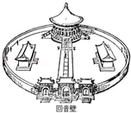
9．天坛公园内的回音壁是我国建筑史上的一大奇迹，回音壁应用的声学原理是（ ）
A．声音的反射使原声增强
B．声音在不同介质中的传播速度不同
C．声音的音调不同
D．发声的物体在振动
10．诗琪正在课堂上认真学习《声音的产生与传播》一课，下面各种声音属于噪声的是（ ）
A．老师敲音叉发出的声音 B．小芳回答问题的声音
C．隔壁班朗读课文的声音 D．老师讲课的声音
11．近年，全国各地掀起跳广场舞的热潮，广场舞有益身心健康，但也影响周围居民的休息，为避免给周边居民的生活造成干扰，下列措施合理有效的是（ ）
A．控制声音的音调不要太高 B．居民敞开门窗
C．在广场上安装噪声监测装置 D．晚九点以后停止跳广场舞
12．声音无处不在，下列关于声音的描述中正确的是（ ）
A．闹市中，人们关紧门窗，可以在声源处减弱噪声
B．公园里，游客听见鸟的鸣叫声，说明空气可以传播声音
C．运动场上，同学们的呐喊声越大，声音传播的速度越大
D．琴弦H比琴弦L每秒内振动次数多，推断此时H比L发出的声音的音调低
13．下列说法中正确的是（ ）
A．优美的乐曲一定不是噪声
B．城市的绿化对减弱噪声有一定的作用
C．声音是没有细菌的，所以无污染
D．广场上的高音喇叭对附近的居民没有害处
14．在繁华的闹市区设立噪声检测器，这是测定声音的（ ）
A．音调 B．响度 C．音色 D．声速
15．一场大雪过后人们感到外面万籁俱寂，究其原因你认为正确的是（ ）
A．可能是大雪过后行驶的车辆减少，噪声减少
B．可能是大雪蓬松且多孔，对噪声有吸收作用
C．可能是大雪过后大地银装素裹，噪声被反射
D．可能是大雪过后气温较低，噪声传播速度变慢
16．下列措施属于在传播过程中阻断噪声的是（ ）
A．摩托车安装消声器
B．航母上指引飞机的战士戴防噪声耳罩
C．城市道路两旁种植茂密的大树
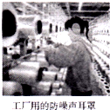
D．盗铃时掩耳朵
17．如图是控制噪音的一种做法，这种做法是（ ）
A．防止噪声产生 B．阻断噪声传播
C．防止噪音进入耳朵 D．提高生产设备的质量
18．下面四个单位中，用来表示声音强弱等级的是（ ）
A．纳米 B．分贝 C．光年 D．赫兹
19．“中国好声音”比赛现场，吉他手弹奏电吉他时不断用手指去控制琴弦的长度，这样做的目的是为了改变声音的 ；观众在听音乐时都要把手机关机或把铃声调成振动，目的是为了在 减弱噪声；离舞台较近的甲观众用录音软件录下一段声音的波形图如甲所示，离舞台较远的乙观众用同样设置的录音软件录下同一段声音，你认为应该是图中 。
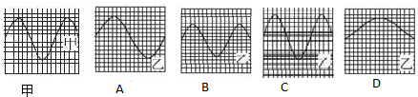
20．（1）在某次乐器比赛现场，为了保持现场相对安静的环境，大家将手机调成静音或振动模式，这种措施是从 方面来控制噪声。我们在听演奏曲的时候，能准确区分钢琴和长笛的声音，是因为它们各自的 不同。当表演鼓乐的时候，表演者逐渐加大敲鼓的力度，可以听到鼓声 变大。
（2）采用回声定位原理制成的倒车雷达，这是利用超声波可以 ；在医院用超声波清洗牙齿，这是利用它可以 。
21．夜间学生已入睡，校外的卡拉OK歌厅仍在营业，歌声吵醒了一些同学。这时，甲同学起身关上了窗户，乙同学索性用被子把头蒙住，丙同学打电话到歌厅，要求将音量调小一点。他们减弱噪声所采用的途径：甲在 中减弱，丙在 处减弱。
22．如图是两种声波的波形图，其中 图所示的是音叉发出的声音波形图， 图所示的是小刀刮玻璃时所发出的声音波形图。
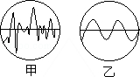
23．图中甲、乙是两种声音的波形图，从图形可知：图 是乐音的波形，图 是噪声的波形。理由是 。从环境保护的角度看，上物理课时，音乐教室传来的歌唱声属于 （填“噪声”或“乐音”）。
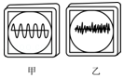
24．在交通繁忙的路口，环保部门有时会安装一种装置来监测路口的“动静”，这种装置的示数会随着声音的变化而变化，如“60、70、80、90”等：
（1）这是反映声音的什么特征？ 。
（2）显示的数字的单位是什么？ 。
（3）若附近有汽车或者摩托车驶过时，显示屏上的数据将 （选填“增大”或“减小”）。
25．在古代，雾中航行的水手吹号角并通过回声来判断船离山崖的距离。某次水手吹响号角后经4s听到回声，则：
（1）吹号角并通过回声来判断船离山崖的距离，利用了声音可以传递 ；
（2）听到回声时，船离山崖有多远？（15℃时，空气中的声速为340m/s）。

